

**"Мемориалдық тақталарды орнатуға рұқсат беру" мемлекеттiк көрсетiлетiн қызмет регламентін бекіту туралы**

***Күшін жойған***

Алматы қаласы әкімдігінің 2019 жылғы 13 тамыздағы № 3/491 қаулысы. Алматы қаласы Әділет департаментінде 2019 жылғы 22 тамызда № 1581 болып тіркелді. Күші жойылды - Алматы қаласы әкімдігінің 2020 жылғы 16 қыркүйектегі № 3/371 қаулысымен

      Ескерту. Күші жойылды - Алматы қаласы әкімдігінің 16.09.2020 № 3/371 (алғаш ресми жарияланған күнінен кейін күнтізбелік он күн өткен соң қолданысқа енгізіледі) қаулысымен.

      Қазақстан Республикасының 2013 жылғы 15 сәуірдегі "Мемлекеттік көрсетілетін қызметтер туралы" Заңының 16 бабына сәйкес, Алматы қаласының әкімдігі ҚАУЛЫ ЕТЕДІ:

      1. Қоса беріліп отырған "Мемориалдық тақталарды орнатуға рұқсат беру" мемлекеттік көрсетілетін қызмет регламенті бекітілсін.

      2. "Алматы қаласы Мәдениет басқармасы" коммуналдық мемлекеттік мекемесі Қазақстан Республикасының заңнамасымен белгіленген тәртіпте осы қаулыны әділет органдарында мемлекеттік тіркеуді, кейіннен мерзімді баспа басылымдарында ресми жариялауды және Алматы қаласы әкімдігінің интернет-ресурсында орналастыруды қамтамасыз етсін.

      3. Осы қаулының орындалуын бақылау Алматы қаласы әкімінің орынбасары Е. Бабақұмаровқа жүктелсін.

      4. Осы қаулы алғаш ресми жарияланғаннан кейін күнтізбелік он күн өткен соң қолданысқа енгізіледі.

|  |  |
| --- | --- |
| *Алматы қаласының әкімі* | *Б. Сағынтаев* |

|  |  |
| --- | --- |
|  | Алматы қаласы әкімдігінің 2019 жылғы 13 тамыздағы № 3/491 қаулысымен бекітілген |

**"Мемориалдық тақталарды орнатуға рұқсат беру" мемлекеттiк**  
**көрсетiлетiн қызмет регламенті 1-тарау. Жалпы ережелер**

      1. "Мемориалдық тақталарды орнатуға рұқсат беру" мемлекеттiк көрсетiлетiн қызметiн (бұдан әрi – мемлекеттiк көрсетiлетiн қызмет) Қазақстан Республикасы Мәдениет және спорт министрлiгiнің 2015 жылғы 22 сәуірдегі № 146 "Мәдениет саласындағы мемлекеттiк көрсетiлетiн қызмет стандарттарын бекіту туралы" бұйрығымен бекітілген "Мемориалдық тақталарды орнатуға рұқсат беру" мемлекеттiк көрсетiлетiн қызмет стандарты (бұдан әрі – Стандарт) негізінде "Алматы қаласы Мәдениет басқармасы" комуналдық мемлекеттік мекемесі (бұдан әрi – көрсетілетін қызметті беруші) көрсетеді.

      Өтінішті қабылдау және мемлекеттік қызмет көрсетудің нәтижесін беру көрсетілетін қызметті берушінің кеңсесі арқылы жүзеге асырылады.

      2. Мемлекеттік қызметті көрсету нысаны: қағаз түрінде.

      3. Мемлекеттік көрсетілетін қызметтің нәтижесі – Қазақстан Республикасы Әділет министрлігінде 2015 жылы 14 желтоқсанда № 12405 тіркелген, Қазақстан Республикасы Мәдениет және спорт министрінің 2015 жылғы 16 қарашадағы № 356 бұйрығымен бекітілген мемориалдық тақталарды орнату қағидасының (бұдан әрі – Қағида) 2-қосымшасына сәйкес мемориалдық тақталарды орнатуға рұқсат беру, не Стандарттың 10-тармағында көзделген негіздерге сәйкес нысан бойынша Қағиданың 3-қосымшасына сәйкес мемлекеттік қызметті көрсетуден бас тарту туралы дәлелді жауап.

      Мемлекеттік қызметті көрсету нәтижесін ұсыну нысаны: қағаз түрінде.

**2-тарау. Мемлекеттік қызмет көрсету процесінде көрсетілетін қызметті**  
**берушінің құрылымдық бөлімшелерінің (қызметкерлерінің)**  
**іс-қимыл тәртібін сипаттау**

      4. Мемлекеттік қызмет көрсету бойынша рәсімді (іс-қимылды) бастауға көрсетілетін қызметті алушының (не уәкілетті өкілінің) Стандарттың 9-тармағында көрсетілген құжаттарды ұсынуы негіз болып табылады.

      5. Мемлекеттік қызмет көрсету процесінің құрамына кіретін әрбір рәсімнің (іс-қимылдың) мазмұны, оның орындалу ұзақтығы:

      1) кеңсе маманының құжаттарды қабылдауды, оларды тіркеуді және көрсетілетін қызметті берушінің басшысына беруді жүзеге асыруы – 15 (он бес) минут;

      2) көрсетілетін қызметті беруші басшысының құжаттарды қарауы және көрсетілетін қызметті берушінің жауапты орындаушысын анықтауы – 15 (он бес) минут;

      3) жеке және заңды тұлғалардан (бұдан әрі – көрсетілетін қызметті алушы) құжаттарды алған сәттен бастап 2 (екі) жұмыс күні ішінде ұсынылған құжаттарды зерделеу.

      Ұсынылған құжаттардың толық болмау фактісі анықталған жағдайда көрсетілетін қызметті беруші көрсетілген мерзімде өтінішті одан әрі қараудан жазбаша дәлелді бас тартады.

      4) көрсетілетін қызметті берушінің жауапты орындаушысының көрсетілетін қызметті алушының материалдарын Алматы қаласында мемориалдық тақталарды орнату туралы құжаттарды қарау жөніндегі комиссияға қарау үшін жолдауы – 5 (бес) күнтізбелік күн;

      5) Алматы қаласында мемориалдық тақталарды орнату туралы құжаттарды қарау жөніндегі комиссия отырысында ұсынылған материалдарды қарау – 10 (он) күнтізбелік күн;

      6) жауапты орындаушының Қағиданың 2-қосымшасына сәйкес нысан бойынша мемориалдық тақта орнатуға рұқсатты ресімдеуі – 5 (бес) күнтізбелік күн;

      7) көрсетілетін қызметті беруші басшысының мемориалдық тақта орнатуға рұқсатқа немесе мемлекеттік қызметті көрсетуден бас тарту туралы дәлелді жауапқа қол қоюы – 2 (екі) күнтізбелік күн;

      8) көрсетілетін қызметті алушыға мемлекеттік көрсетілетін қызмет нәтижесін беру – 5 (бес) күнтізбелік күн.

      6. Келесі рәсімді (іс-қимылды) орындауды бастау үшін негіз болатын мемлекеттік қызмет көрсету бойынша рәсімнің (іс-қимылдың) нәтижесі:

      1) құжаттарды қабылдау, тіркеу және көрсетілетін қызметті берушінің басшысына қарауға енгізу;

      2) көрсетілетін қызметті берушінің жауапты орындаушысын анықтау;

      3) ұсынылған құжаттардың толықтығын тексеру;

      4) Алматы қаласында мемориалдық тақталарды орнату туралы құжаттарды қарау жөніндегі комиссияға материалдарды жіберу;

      5) комиссия отырысы;

      6) мемлекеттік көрсетілетін қызмет нәтижесін ресімдеу.

      7) көрсетілетін қызметті беруші басшысының мемлекеттік көрсетілетін қызмет нәтижесіне қол қоюы;

      8) мемлекеттік қызмет нәтижесін беру.

**3-тарау. Мемлекеттік қызмет көрсету процесінде көрсетілетін қызметті**  
**берушінің құрылымдық бөлімшелерінің (қызметкерлерінің)**  
**өзара іс-қимыл тәртібін сипаттау**

      7. Мемлекеттік қызмет көрсету процесіне қатысатын көрсетілетін қызметті берушінің құрылымдық бөлімшелерінің (қызметкерлерінің) тізбесі:

      1) көрсетілетін қызметті берушінің кеңсе қызметкері;

      2) көрсетілетін қызметті берушінің басшысы;

      3) көрсетілетін қызметті берушінің жауапты орындаушысы;

      4) құжаттарды қарау жөніндегі комиссия.

      8. Әрбір рәсімнің (іс-қимылдың) ұзақтығын көрсете отырып, құрылымдық бөлімшелер (қызметкерлер) арасындағы рәсімдердің (іс-қимылдардың) реттілігін сипаттау:

      1) кеңсе маманының құжаттарды қабылдауы, оларды тіркеуі және көрсетілетін қызметті берушінің басшысына беруді жүзеге асыруы – 15 (он бес) минут;

      2) көрсетілетін қызметті беруші басшысының құжаттарды қарауы және көрсетілетін қызметті берушінің жауапты орындаушысын анықтауы – 15 (он бес) минут;

      3) жеке және заңды тұлғалардан (бұдан әрі - көрсетілетін қызметті алушы) құжаттарды алған сәттен бастап 2 (екі) жұмыс күні ішінде ұсынылған құжаттарды зерделеу.

      Ұсынылған құжаттардың толық болмау фактісі анықталған жағдайда көрсетілетін қызметті беруші көрсетілген мерзімде өтінішті одан әрі қараудан жазбаша дәлелді бас тартады.

      4) көрсетілетін қызметті берушінің жауапты орындаушысының құжаттарды Алматы қаласында мемориалдық тақталарды орнату туралы құжаттарды қарау жөніндегі комиссияға қарау үшін жолдауы – 5 (бес) күнтізбелік күн;

      5) комиссия отырысы – 10 (он) күнтізбелік күн;

      6) Қағиданың 2-қосымшасына сәйкес нысан бойынша мемориалдық тақта орнатуға рұқсатты ресімдеу – 5 (бес) күнтізбелік күн;

      7) көрсетілетін қызметті беруші басшысының мемлекеттік көрсетілетін қызмет нәтижесіне қол қоюы – 2 (екі) күнтізбелік күн;

      8) мемлекеттік қызмет нәтижесін беру – 5 (бес) күнтізбелік күн.

**4-тарау. "Азаматтарға арналған үкімет" мемлекеттік корпорациясымен**  
**және (немесе) өзге де көрсетілетін қызметті берушілермен өзара іс-қимыл**  
**тәртібін, сондай-ақ мемлекеттік қызмет көрсету процесінде ақпараттық**  
**жүйелерді пайдалану тәртібін сипаттау**

      9. Мемлекеттік көрсетілетін қызмет "Азаматтарға арналған үкімет" мемлекеттік корпорациясы" коммерциялық емес акционерлік қоғамы (бұдан әрі – Мемлекеттік корпорация) арқылы және "электрондық үкімет" веб-порталы арқылы көрсетілмейді.

      Мемлекеттік қызмет көрсету процесінде рәсімдердің (іс-қимылдардың) ретін, көрсетілетін қызметті берушінің құрылымдық бөлімшелерінің (қызметкерлерінің) өзара іс-қимылының толық сипаттамасы осы регламенттің қосымшасына сәйкес мемлекеттік қызмет көрсетудің бизнес-процестерінің анықтамалығында көрсетіледі.

|  |  |
| --- | --- |
|  | "Мемориалдық тақталарды орнатуға рұқсат беру" мемлекеттiк көрсетiлетiн қызмет регламентіне қосымша |

**"Мемориалдық тақталар орнатуға рұқсат беру" мемлекеттік қызмет**  
**көрсетудің бизнес-процестерінің анықтамалығы**

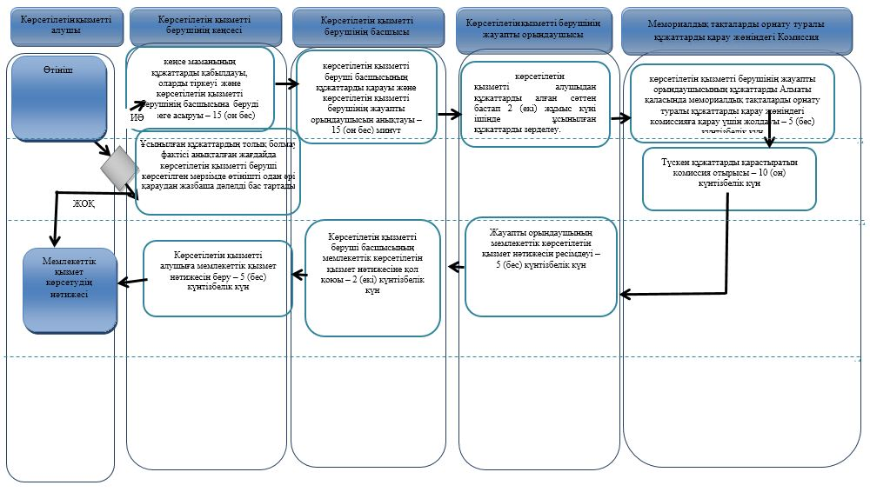

**Шартты белгілер:**

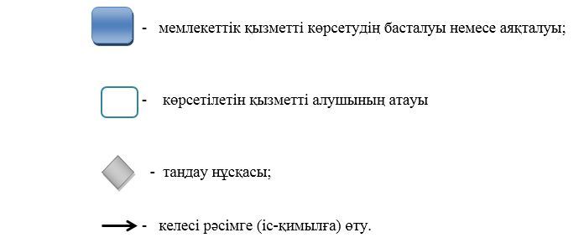

© 2012. Қазақстан Республикасы Әділет министрлігінің «Қазақстан Республикасының Заңнама және құқықтық ақпарат институты» ШЖҚ РМК